江苏省仪征中学高三线上检测（二）物理学科情况分析报告
一．均分情况：
全校均分 |  |  |  | 82.31
班级 | 1 | 2 | 3 | 4 | 5 | 6 | 7
均分 | 106.18 | 92.72 | 95.75 | 80.4 | 81.53 | 85.41 | 91.49
班级 | 8 | 9 | 10 | 11 | 12 | 13 | 14
均分 | 78.78 | 78.02 | 69.73 | 72.48 | 77.63 | 72.53 | 71.72
二．等级情况：
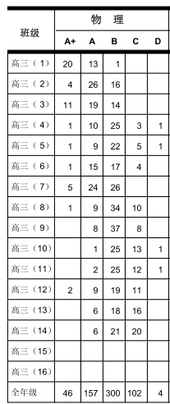
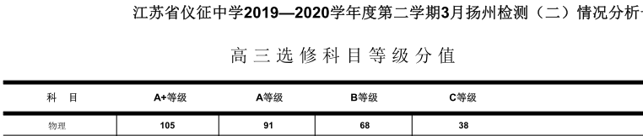

线上检测（一） |  | 上学期期末（一模） |  | 比一模
A以上比率 | 29.2﹪ | A以上比率 | 38.55﹪ | -9.35﹪
B以上比率 | 78.7﹪ | B以上比率 | 91.92﹪ | -13.22﹪

线上检测（二） |  | 比线上检测（一） | 比一模
A以上比率 | 33.3﹪ | +4.1﹪ | -5.25﹪
B以上比率 | 82.6﹪ | +3.9﹪ | -9.32﹪
本次测试结果与检测（一）相比略有进步，但与上学期期末的成绩相比，仍有一段不小的差距，吾辈还需继续努力！

三．选修等级不匹配三门总分的情况：
下列学生需要我们物理教师倍加关注：
达本一线（347）  选修双C的学生  （6人） | 班级 | 姓名 | 三门总分 | 选修成绩
达本一线（347）  选修双C的学生  （6人） | 6 | 李腾辉 | 353 | 65C、63C
达本一线（347）  选修双C的学生  （6人） | 11 | 彭新然 | 354 | 41C、62C
达本一线（347）  选修双C的学生  （6人） | 12 | 夏玉露 | 366 | 67C、69C
达本一线（347）  选修双C的学生  （6人） | 13 | 景忠越 | 353 | 58C、59C
达本一线（347）  选修双C的学生  （6人） | 13 | 王思远 | 350 | 57C、55C
达本一线（347）  选修双C的学生  （6人） | 13 | 钱彬 | 347 | 67C、68C

达老本二线（321）  选修双C的学生  （14人） | 班级 | 姓名 | 三门总分 | 选修成绩
达老本二线（321）  选修双C的学生  （14人） | 5 | 王金阳 | 337 | 33D、50C
达老本二线（321）  选修双C的学生  （14人） | 5 | 毛志琳 | 333 | 41C、60C
达老本二线（321）  选修双C的学生  （14人） | 5 | 宫韬 | 329 | 63C、56C
达老本二线（321）  选修双C的学生  （14人） | 6 | 经绮悦 | 338 | 63C、45C
达老本二线（321）  选修双C的学生  （14人） | 8 | 糜业峰 | 339 | 49C、66C
达老本二线（321）  选修双C的学生  （14人） | 8 | 宋思澄 | 337 | 62C、58C
达老本二线（321）  选修双C的学生  （14人） | 8 | 徐乐凡 | 327 | 51C、69C
达老本二线（321）  选修双C的学生  （14人） | 10 | 姚佳怡 | 341 | 62C、63C
达老本二线（321）  选修双C的学生  （14人） | 10 | 赵元迅 | 341 | 34D、69C
达老本二线（321）  选修双C的学生  （14人） | 10 | 洪秋 | 332 | 59C、54C
达老本二线（321）  选修双C的学生  （14人） | 11 | 赵嘉欣 | 339 | 64C、65C
达老本二线（321）  选修双C的学生  （14人） | 11 | 段珂 | 325 | 64C、56C
达老本二线（321）  选修双C的学生  （14人） | 11 | 赵孔冬 | 321 | 50C、66C
达老本二线（321）  选修双C的学生  （14人） | 13 | 王圣 | 321 | 56C、54C

四．本次检测中暴露出来的主要问题分析：
（一）．错误较高（得分率较低）的题目序号：
3、4、8、9、10、14、16
（二）．典型错误及错因分析：
3．错选A或B选项。错因：（1）不会用楞次定律或右手定则来判定感应电流的方向；（2）错选B选项可能是学生没有注意细看磁感应强度B的上面有一个平方；（3）不清楚线圈处在图中位置时瞬时电动势最大，再据求出磁通量的变化率。
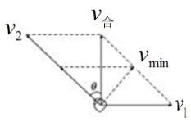
4．较多学生错选A或B，少数学生选D。错因：（1）不能根据题意画出速度合成的矢量图；（2）未理解轮船相对水的速度和轮船相对河岸的速度的意义；
（3）不能挖掘出在减小的过程中，合速度会出现一个最小值的临界
状态，从而选择出C选项。
8．错选A或C，漏选D。错因：（1）不知道图像的斜率表示场强E，因而不知道从 场强逐渐减小，加速度减小，应该是做变加速运动；（2）不会根据电势高低的变化确定右方的场强方向朝右，负电荷受电场力向左，电场力做负功，所以电势能增加；（3）不会从能量守恒的角度来分析出该负电荷不可能到达电势为负的地方。
9．错选B或D，也有部分学生漏选。错因：（1）不能用整体法受力分析得出水平杆的弹力就等于整体的重力，保持不变；（2）不会对N环隔离受力分析得出细线拉力的竖直分力始终等于N环的重力，所以线的拉力不变，竖直杆的弹力与线拉力的水平分力平衡，推出竖直杆的弹力也保持不变；（3）误认为M处于平衡，所以不能分析出C选项。不知道角速度不同时，可能是线拉力的水平分力加上摩擦力去充当向心力，也可以是线拉力的水平分力减去摩擦力去充当向心力，两种情况下的摩擦力大小完全可以做到相等。
10．第一空根据纸带求加速度：（1）不会用“逐差法”求加速度；（2）有效数字的概念没有或错误；（3）没注意相邻计数点间的时间间隔，T代错；
第三空：（1）较多同学误认为绳中拉力即为砝码和砝码盘的总重力；（2）对连接体不会处理，乱套公式。
11．第11题考查内容为电路实验。第一问螺旋测微器读数错误率较低，主要错误有有效数字位数多或少，半毫米刻度线处理不当，还有少数学生读数偏差稍大一点点，答案不在参考值范围内；第二问实物连线因审题不仔细，误将接入电路电阻为Pb或ab，或将定值电阻短路；第三问图像法数据处理中数理结合错误导致表达式写不出或出错，错率相对较高。
第11题错因分析：（1）少数学生对实验探究始终有畏难情绪而复习不作为，如螺旋测微器、游标卡尺等仪器不会使用和读数，并抱定终身不想会；（2）应试水平不够，审题到做题匆忙慌张；（3）探究能力不足，尤其对图像法数据处理束手无策。
12．主要问题：(1)对3-5模块中最基本的现象、规律、结论理解不透彻；对原子核可以再分的物理学发展史不了解；对核反应前后满足的守恒规律和出现的质量亏损不能区分；对诸如结合能、物质波、光电效应等概念或规律掌握不牢； (2)动量守恒问题出错相对较多；主要集中在速度方向的判断和质量的变化；(3)解题规范性的问题；动量守恒关系的列式不规范，导致结果的出错。
错因分析：
(1)对选修3 -5模块中基本概念、基本规律掌握不牢；
(2)学生的规范意识不够，动量定理和动量守恒规律解题的规范步骤有待加强训练。
13A．(1)学生不能理解热平衡这个关键词的意义，不能清晰区分温度和内能这两个基本状态参数的概念，从而错选A。
不能认识气体压强在实际生活中的现象，错选B。
对相对湿度和饱和汽压的定义理解不到位，导致部分学生漏选D。
(2)错误主要体现在学生单位进行了换算，不知道1ml=1cm³，还有学生把单位换成了米进行填空，第二空格有少数错误，主要是微观量和宏观量间的相互关系式不能理解记忆。
(3)错误主要在第②小问，体现在学生死记热力学第一定律公式，不能理解每个物理量的含义以及取正负号的物理意义，不知道加负号，不会计算做功，还有同学没有看见坐标后面的×10^{－5}Pa，算错了做功多少。
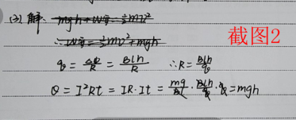
14．第（1）问正确率很高，只有极少数同学考虑了反电动势将问题复杂化，少数考生篡改题中提供的物理量的符号；第（2）问不少考生审题不细致，从题中条件“电量为q”出发，用$q=\frac{Δφ}{R+r}$去求电流，有不少的考生感应电流方向判断不对或表达不准确；第（3）问正确率很低，①能量转化与守恒关系理不清，用动能定理或能量转化与守恒列式不规范，比较混乱（见截图1）；②有少数考生审题不清，直接用$Q=I^{2}\text{Rt}$计算（见截图2）；对电源电动势概念理解不透，不了解电源做的总功W=Eq；③丢掉题中物块m的动能（见截图3）。
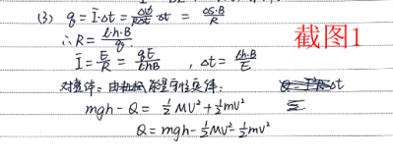
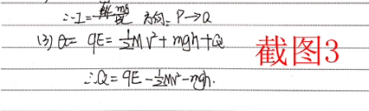
15．第一问有少数学生错，错误类型有：（1）求加速度时漏掉了摩擦力或将摩擦力表示为，得出加速度是（见截图1）；（2）有的学生用动能定理求AB的长，但列动能定理方程时漏掉摩擦力做的功或将摩擦力做功表示错误。错因：不认真受力分析，画出受力图；对动能定理没有深刻理解，是合外力做的功等于物体动能的变化，而不是某一个力做功等于动能的变化！
第二问极少有人错，略过。
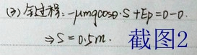
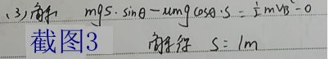
第三问错误较多，错误类型有：（1）列动能定理时，对哪个过程列找错了（见截图2）；（2）有部分学生求出AB的长度就将它当作滑过的总路程了（见截图3）；（3）少数学生分过程一次一次的列式，最后求不下去了；（4）完全不会，无从下手或乱写一通。
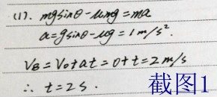
错因：对来回往复运动的多过程问题缺乏全过程分析的思想；不会找究竟对哪个过程来研究；不会规范地列出动能定理的表达式。
此外，还有一个问题：很多学生不注意数字运算题要有单位，一个单位都不写，或乱写单位，比如把时间的单位写成，能量的单位写成N等等。
16．错误情况及错因分析：（1）大多数学生看到“匀速运动”思维定势的就认为电场力等于洛伦兹力（平时练习中研究对象是带电粒子），忽视了研究对象是小球，重力不可忽略！（2）本题最大的问题是速度是矢量学生只求了大小，未交代方向；很多学生习惯地放弃了第二问这种问题，究其原因是缺乏用运动分解的思想来处理复杂的曲线运动；（3）第3 小题少数学生能通过粒子的运动情况总结出运动的规律；还有少部分学生能例举两个周期的特点，然而不能得出规律；再就是绝大多数同学放弃最后一问，存在畏难心理！其实这一问真的不难呀！
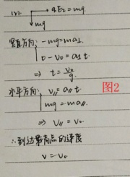
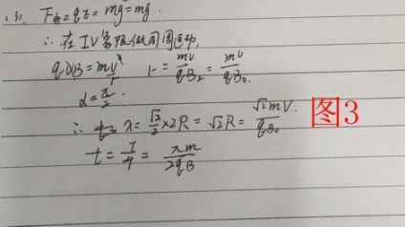

（三）．解决策略及复习建议
1．对于实验的复习建议：
（1）加强扶贫帮困，采用盯人战术，对实验中的基本考点一个都不放过，尽力做到一个学生都不能错！
（2）从各个环节培养提升学生的探究能力，重点突破实验原理、数据处理和误差分析，形成完善思维路径，先熟路方得轻车，同时加强实验的迁移能力，在形成范式过程中力戒思维定势。
（3）把应试水平的提高作为下一阶段教学的重点追求，针对实验简答题“题目长，隐含多”等特点，帮助学生树立细节决定成败的理念，积累失败的经验和教训，提高正确率。
2．对两个选修模块的复习建议：
(1)进一步加强3-5模块基本知识、基本规律的强化训练，调动学生把得好基础分作为主要学习任务来抓，保证基础题不失分；
(2)加强学生计算题解题的综合能力，引导学生理解题目的意思，规范解题，增加训练后的总结和反思；
(3)3-3模块是容易得分的点，在后面我们要进一步加强3-3模块基本概念、基本物理规律的复习，在理解的基础上加深记忆并进行举一反三的训练，不留知识上的盲区。在平时的训练中，既注重对高频考点的考查，也不能忽视一些低频次的考点，还要根据练习反馈对一些重点的人单独扫盲，此外还要时常提醒学生注重细节，争取将这一模块做到毫无提升空间。
3．对计算题的复习教学建议：
（1）加强对学生审题的指导训练，做到仔细、全面理解题中条件和问题。
（2）加强受力分析时整体法和隔离法的使用。
（3）电磁感应现象中功能关系还要加强训练，进一步强化规范列式。
（4）力学计算题要强化受力分析（整体法和隔离法的应用）和对运动过程的分析，要强化综合运用力与运动、功和能的观点来分析解决问题，这非一日之功，但要坚持不懈地去做！（5）大部分学生留给最后一道题的时间十分有限，所以在以后的练习中教师要引导学生适当控制解题的速度，合理分配各部分的作答时间。尤其在目前高考试卷难度趋易的情况下，我们更要留有足够的时间给最后一题。
带电粒子在场中的运动学生比较薄弱，可以说是“闻风丧胆”。正因为如此，我们在二轮复习中更要加强对这部分知识的巩固。尤其要加强对在带电粒子在复合场中的直线运动、类平抛运动、匀速圆周运动等的处理方法的指导！

江苏省仪征中学高三物理备课组

2020.3.26

